八年级语文说明文阅读
图文结合 课程检测题
1.阅读下列材料，你认为对老年人使用移动支付的建议不符合文段内容的一项是（ ）
一项针对老年人的调查显示，超七成老人欢迎移动支付，而且在所有能够掌握移动支付的老人中，靠自己摸索学会手机支付的占比达到68%。但仍有15%左右的老年人持观望态度。一部分老人认为操作起来有一定难度，不太好掌握，想找个人来教，但孩子不在身边，社区也没有相关人员传授。另外，在使用移动支付过程中也产生种种不便，例如视力下降看不清手机屏幕，或者记忆力减退导致记不住密码等。还有7%的老人对老年人使用移动支付持否定态度，认为容易上当受骗。这是极少数的一个群体，社会或商家应当考虑他们的需求，尽可能提供弥补的措施，公安机关也应该对利用网络进行诈骗的团伙进行严厉打击。
A.增大屏幕和显示字符。 B.增设手机实时健康监测功能。
C.给老年人提供相关讲座或指导。 D.加大对网络诈骗的打击力度。

2.某学校举办了关于射电望远镜的科普知识展览，为帮助同学更快捷地理解中国射电望远镜的特点，小明依据材料和图片撰写了一段解说词，你认为解说词中有误的一项是（ ）
中国射电望远镜（简称FAST），是高灵敏巨型射电望远镜，是国家科教领导小组审议确定的九大科技基础设施之一。它利用贵州四面环山、中间凹陷的天然喀斯特洼地的独特地形，建设成500米口径球冠状反射面射电天文望远镜，其反射面总面积达25万平方米，约30个足球场地大，它超越了世界其他国家的射电望远镜。我国空间测控范围因此由地球同步轨道延伸至太阳系外缘，巡视宇宙中的中性氢和观测脉冲星，搜索地外文明和生物等。
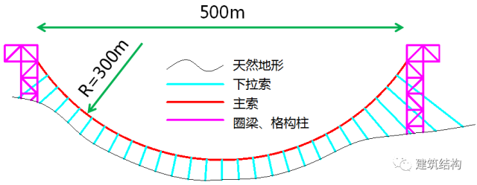
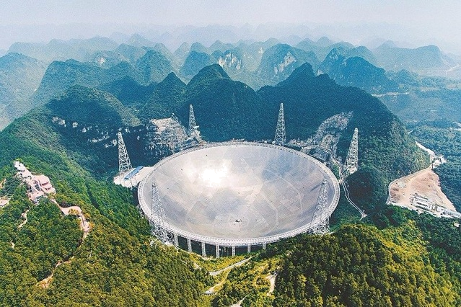
中国“天眼”射电望远镜FAST实景 中国FAST——500米口径球面射电望远镜
结构示意图
A.同学们，巨型球面射电望远镜，像一只巨碗，安放在天然喀斯特洼坑中。
B.整个“巨碗”由圈梁、格构柱支撑, 反射面总面积达25万平方米，约30个足球场地大。
C.下拉索与球面底部的主索紧密连接，牢牢拉住了这个半径有500米，深度几乎有300
米的“巨碗”。
D.它建成后将是世界上最大的射电望远镜，能为我们探测更遥远的太空之谜。

3.下面有关两张冬奥会海报的表述不准确的一项是（ ）
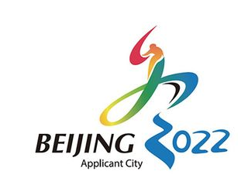 | 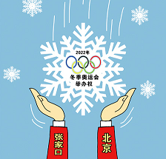

A.小明说：“第一幅图片以中国书法‘冬’字为主体，将抽象的滑道、冰雪运动形态与书
法巧妙结合，人书一体，天人合一。”
B.小红说：“冬字下方两点顺势融进数字2022。既展现出冬季运动的活力与激情，更传
递出中国文化的独特魅力。”
C.小天说：“第二幅图片将首次举办冬奥会的北京和张家口两地设计为张开的双手，寓意
两地人民热烈庆祝冬奥会在我国的成功召开。”
D.小英说：“将2022年冬奥会举办权设计为一枚雪花，既表明运动会举办的时间和特点，
也寓意‘花落我家’，即举办权落在北京和张家口两地。”

4. 下列不属于我国长征火箭“加速度”的具体表现的一项是（ ）
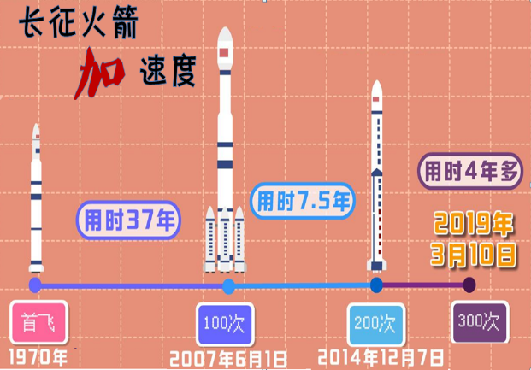
长征系列运载火箭是中国自行研制的航天运载工具。目前长征火箭进入了稳定、高速的发展期，高密度发射已是常态，反映出国民经济建设的需求。
与此同时，长征火箭发射成功率不断提升。据统计，长征火箭300次发射成功率约为96%，与前50次相比，后250次成功率明显提升且趋于稳定。在第三个100次发射中，长征火箭发射了225颗航天器，发射成功率高达97%，居世界领先地位。
A.保障一系列重大工程任务的成功实施。
B.高密度发射已经成为常态。
C.长征火箭发射成功率不断提升。
D.每个100次发射时间间隔缩短。
5.从下列两幅图中选择一幅用来补充说明下面的语段，你认为最合适的一幅是（ ）
京津冀一体化，交通发展要先行。首都地区环线高速公路，又称北京大外环，它途径河北省张家口、涿州、廊坊、承德，及北京市大兴区、通州区和平谷区。国家高速公路网规划，首都地区环线高速公路全长942公里，其中河北境内850公里，北京境内92公里。交通一体化是京津冀协同发展的骨骼系统，对疏解北京非首都功能，统筹区域协调发展，形成经济发展的新增长具有重要支撑作用。

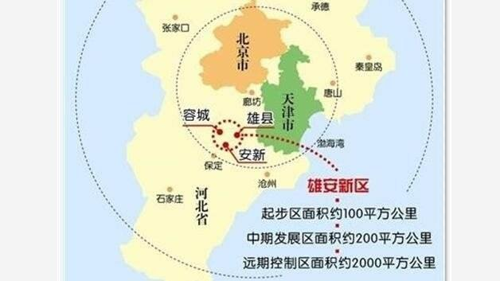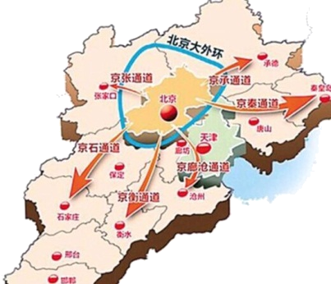
A B

6.依据材料，选出“悟空”与其它暗物质探测器相比不属于它的优势的一项是（ ）
“悟空”是中国第一个空间高能粒子探测器，在相同时间内，它能完成了其他“同行”至少10年的工作量。“悟空”设计寿命为3年，目前已经到期，但它看起来依旧“年富力强”。
暗物质探测器一览表
名称 | 发射时间 | 研制国家 | 特点 | 造价
费米 | 2008年6月 | 美国 | 探测器面积大 | 7亿美元
阿尔法磁谱仪 | 2011年5月 | 美国（中国参与） | 可以区分正反物质 | 20亿美元
悟空 | 2015年12月 | 中国 | 观测能段范围最宽、能量分辨率最优 | 1亿美元

A.工作量大，年富力强。 B.观测能段范围最宽。
C.造价高，寿命最长。 D.能量分辨率最优。

7.根据材料内容，下列说法不符合文意的一项是（ ）
2019年7月6日，联合国教科文组织第43届世界遗产委员会会议通过决议，将中国世界文化遗产提名项目“良渚古城遗址”列入《世界遗产名录》。
世界遗产委员会认为：位于长江三角洲的良渚古城遗址展现了新石器时代晚期一个以稻作农业为支撑、存在社会分化、具有统一信仰的早期区域性国家形态。它由四个部分组成：瑶山遗址区、谷口高坝区、平原低坝区和城址区。该遗址通过呈现大型土质建筑、城市规划、水利系统、不同墓葬形式，体现出社会等级制度，成为早期城市文明的杰出范例。
良渚古城遗址，作为中国首次向世界展现的长江流域的大河文明，与黄河流域、辽河流域等一系列的中国早期文明，共同展现中华文明“多元一体”的发展特征，填补了人类文明史上的重要空白。同时，良渚文化作为距今5000年的早期国家和城市文明实例，还将中国乃至东亚的文明进程提早了1000多年，比肩亚洲同期的其他大河文明。
A.良渚古城遗址展示出了早期区域性国家的形态。
B.良渚古城遗址是我国早期城市文明的杰出范例。
C.良渚古城遗址属于我国早期文明中的黄河文明。
D.良渚古城遗址为五千年的华夏文明提供了实证。

8.依据材料内容，下列对“EAST”的理解不正确的一项是（ ）
我国的全超导托卡马克核聚变实验装置(简称EAST，也被称为人造太阳)在全球首次实现了稳定的101.2秒稳态长脉冲高约束模等离子体运行，创造了新的世界纪录，为人类开发利用核聚变清洁能源奠定了重要的技术基础。
未来5年内，EAST将是国际上唯一有能力开展超过百秒时间尺度的长脉冲高约束聚变等离子体物理和工程技术研究的实验平台，为ITER预演提供稳态运行的保证也是EAST的重要使命。同时，EAST总负责人龚先祖介绍说：“实现稳态长脉冲高约束等离子体运行是未来聚变堆亟待解决的关键科学问题。要想产生聚变，就要使得等离子体的温度达到上亿度，这就是我们今后的科研攻关目标。”
A.标志着我国站在了世界核聚变研究的前端。
B.解决了人类开发利用核聚变清洁能源问题。
C.为ITER预演稳态运行是EAST的重要使命。
D.等离子体温度达到上亿度是今后科研目标。

阅读以下材料，完成9～10题。
著名桥梁专家茅以升说过，从一座桥的修建上就可以看出当地工商业和工艺水平。近几年，中国桥梁的成长是与国民经济快速发展平行的。“纵观世界桥梁建设史，上世纪70年代以前要看欧美，90年代看日本，而到了21世纪则要看中国。”这已是世界桥梁建筑领域公认的观点。
随着桥梁技术的发展，中国不仅在江河湖海上建起了一座座宏伟的大桥，跨越天堑，联通当地经济社会发展；在千山万壑、重峦叠嶂的山区，中国桥梁建设者一样飞架南北，搭建着幸福生活。
“一带一路”倡议的实施，给中国参与相关国家或地区基础设施建设带来新的发展机遇，“中国智造”的中国桥也大踏步迈向世界。它们之中，有些已经成为当地地标性建筑。仅最近几年，就有很多中国建造的桥投入使用，世界桥梁中出现越来越多的“中国身影”。
如今，“中国造”桥梁遍及亚洲、非洲、欧洲、美洲，中国建桥人奋战在世界各地。“中国造”桥梁跨越天堑，连通世界，正在成为一张响亮的“中国名片”。

9.下列对材料的内容理解正确的一项是（ ）
A.桥梁的修建水平可以看出一地的工商业和工艺水平。
B.中国的高桥最多，因此国民经济发展速度最快。
C.桥梁建设的意义仅仅在于促进当地经济社会发展。
D.走向世界的“中国桥”，都成为当地地标性建筑。

10.下列各项最适合作为标题的一项是（ ）
A.从此一桥架南北 B.誓将天堑变通途
C.我们的“中国智造” D.中国桥走向世界

